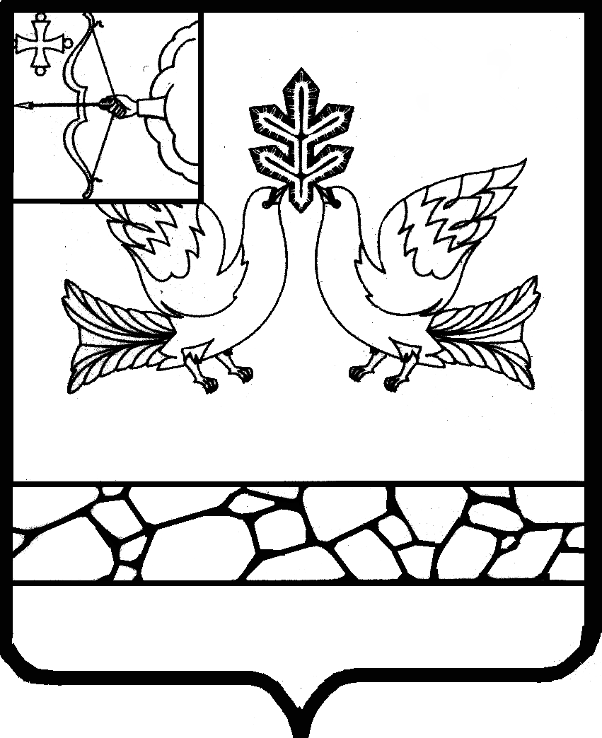

АДМИНИСТРАЦИЯ СОВЕТСКОГО РАЙОНА
КИРОВСКОЙ ОБЛАСТИ

НАЧАЛЬНИК УПРАВЛЕНИЯ ОБРАЗОВАНИЕМ

ПРИКАЗ

от 12.09.2014 № 126
г. Советск
о составе предметно-методической комиссии
школьного этапа Всероссийской олимпиады
школьников в 2014-2015 учебном году

В соответствии с Порядком проведения Всероссийской олимпиады школьников, утвержденным приказом Министерства образования и науки Российской Федерации от 18.11.2013 № 1252
ПРИКАЗЫВАЮ:

- Провести школьный этап Всероссийской олимпиады школьников в Советском районе в период с 18 сентября по 13 октября 2014 года.
- Утвердить состав предметно-методической комиссии школьного этапа Всероссийской олимпиады школьников в 2014-2015 учебном году:

Русский язык:
- класс – Терехова О.Н. - МОУ СОШ с УИОП №1
6 класс – Ельмакова Т.Л. - МКОУ ООШ д. Чёлка
7 класс – Наумова С.Н. - школа-интернат
8 класс – Кошкина С.Н. - МКОУ СОШ с. Ильинск
9 класс – Дорофеева Е.В. - школа-интернат
10 класс – Кротова Е.И. - МОУ СОШ с УИОП №1
11 класс – Бусыгина С.Н. - МКОУ СОШ с. Кичма
Литература:
5 класс – Кочакова Л.Г. - МКОУ ООШ д. Лесниково
6 класс – Урванцева Т.Е. - МОУ СОШ с УИОП №1
7 класс – Пуртова Т.А - МКОУ СОШ с УИОП №2
8 класс – Шарова С.Ю. - МОУ СОШ с УИОП №1
9 класс – Недозорова И.П. - МКОУ ООШ №4
10 класс – Бусыгина С.Н. - МКОУ СОШ с. Кичма
11 класс – Коноплева А.Н. - КОГОБУ «Лицей г. Советска»

Математика:
5 класс - Есипова Г.И. - МКОУ СОШ с. Кичма
Глушкова С.А. - МКОУ ООШ д. Лошкари
- класс - Пирогова И.В., Мешкова И.В. - МКОУ СОШ с. Ильинск
Жданова А.И. - МКОУ ООШ д. Чёлка
- класс - Целищева Е.А., Кошкина Е.В. - МКОУ ООШ с. Зашижемье
Ванчугова Л.Б. - МКОУ ООШ д. Воробьёва Гора
Целищева О.Н. - МКОУ ООШ №4 г. Советска
8 класс - Сорокина Н.А., Мищенко Т.Ю. - МКОУ СОШ с УИОП №2
9 класс - Михеева В.В., Пуртова Г.И., Перфилова Н.П.- МОУ СОШ с УИОП №1
10 класс - Морозова Н.П., Опалев В.С. - КОГОБУ «Лицей г. Советска»
11 класс - Терентьева Н.Н., Галеева М.М. - КОГОБУ «Лицей г. Советска»

Немецкий язык:
5 класс – Чайникова А.И. – МОУ СОШ с УИОП №1
Новосёлова С.Н. – МКОУ ООШ с. Васильково
6 класс – Куклина Н.А. – МКОУ ООШ д. Лошкари
Репина Г.Н. – МКОУ ООШ с. Муша
7 класс – Кошкина Е.Н. – МКОУ ООШ с. Зашижемье
8 класс – Киселёва Т.В. – МКОУ ООШ с. Колянур
9 класс – Игитова Н.Б. – МКОУ СОШ с. Ильинск
10-11 классы – Локтева Н.В. - КОГОБУ «Лицей г. Советска»

Английский язык:
5 класс – Мамаева Г.В. – МКОУ СОШ с. Кичма
Глушкова Ю.В. – МОУ СОШ с УИОП №1
6 класс – Бусыгина Т.В. – МОУ СОШ с УИОП №1
7 класс – Стяжкина И.В. – МКОУ ООШ №4
8 класс – Лоскутова И.Е. – МОУ СОШ с УИОП №1
Петрова Т.В. – МКОУ СОШ с УИОП №2
9 класс – Пуртова Н.д.В. – МОУ СОШ с УИОП №1
Мансуров С.Н. – МКОУ СОШ с УИОП №2
10 - 11 классы – Смышляева Н.В. - КОГОБУ «Лицей г. Советска»
Шутылева Н.Г. - КОГОБУ «Лицей г. Советска»

География:
6 класс - Смёрдова С.Г. – МКОУ ООШ с. Васильково
7 класс - Липатникова Т.П. – МКОУ СОШ с. Кичма
8 класс - Власова А.С. – МКОУ СОШ с. Ильинск
9 класс - Олюнина Т.В. – КОГОБУ «Лицей г. Советска»
10-11 классы – Домнина С.М. – МОУ СОШ с УИОП №1

Биология:
6 класс – Петрова Г.Н. – МКОУ ООШ с. Зашижемье
7 класс – Агапитова Т.Н. - МКОУ ООШ с. Колянур
8 класс – Шипицына А.Г. – МКОУ ООШ д. Лесниково
9 класс - Лутошкина Е.И. – МКОУ СОШ с. Ильинск
10 класс – Власова А.С. – МКОУ СОШ с. Ильинск
11 класс – Горинова Е.В. - КОГОБУ «Лицей г. Советска»
Примечание: олимпиадные задания передать И.В. Куклиной не позднее 20 сентября 2014г.

Химия:
8 класс – Куклина И.В. – МКОУ ООШ №4
9 класс – Ведерникова О.С. – МКОУ ООШ с. Мокино
10 класс – Дербенёва О.М. – МОУ СОШ с УИОП №1
11 класс – Михеева Л.В. – МКОУ СОШ с. Кичма

Физика:
7 класс – Мочалова Л.А. – МКОУ ООШ с. Колянур
8 класс – Глазырина Н.Н. – МКОУ ООШ д. Дуброва
9 класс – Скулкина Т.В. - КОГОБУ «Лицей г. Советска»
10 класс – Зыкова Л.Н. – КОГОБУ «Лицей г. Советска»
11 класс – Липатникова Е.В. – МОУ СОШ с УИОП №1

Право:
8-9 классы – Сентябова Л.В. – МОУ СОШ с УИОП №1
10 класс - Луцко О.А. – КОГОБУ «Лицей г. Советска»
11 класс – Русалева Л.С. – КОГОБУ «Лицей г. Советска»

История:
5 класс – Ведерникова Н.А. - МКОУ ООШ д. Дуброва
6 класс – Холкина Л.В. – МОУ СОШ с УИОП №1
7 класс – Шарова Т.А. – МКОУ ООШ д. Леснмково
8 класс – Клюкина С.И. – МКОУ СОШ с. Кичма
9 класс – Попова Т.Л. – МКОУ ООШ д. Воробьёва Гора
10 класс - Луцко О.А. – КОГОБУ «Лицей г. Советска»
11 класс - Русалева Л.С. – КОГОБУ «Лицей г. Советска»

Обществознание:
6 класс – Смердова С.Г. – МКОУ ООШ с. Васильково
7 класс – Гирева Н.Г. – МКОУ ООШ с. Колянур
8 класс - Смоленцев В.С. – МКОУ ООШ д. Лошкари
9 класс – Зыкова Н.М. – МОУ СОШ с УИОП №1
10 класс - Барышникова И.Н. – КОГОБУ «Лицей г. Советска»
11 класс - Зыкова Н.М. – МОУ СОШ с УИОП №1

Экономика:
9-11 классы – Олюнина Т.В. - КОГОБУ «Лицей г. Советска»

Искусство (МХК):
8 – 9 классы – Долгошеина И.В. – МКОУ СОШ с. Ильинск
10-11 классы – Чистополова О.Н. – КОГОБУ «Лицей г. Советска»

Информатика и ИКТ:
5-11 классы – Слесарева И.В. - КОГОБУ «Лицей г. Советска»

Технология:
6-11 классы – (м) – Пуртов В.И. – МОУ СОШ с УИОП №1
6-8 классы (д) – Ведерникова В.В. – МКОУ СОШ с УИОП №2

Начальник Управления образованием
Советского района В.В. Милютин

